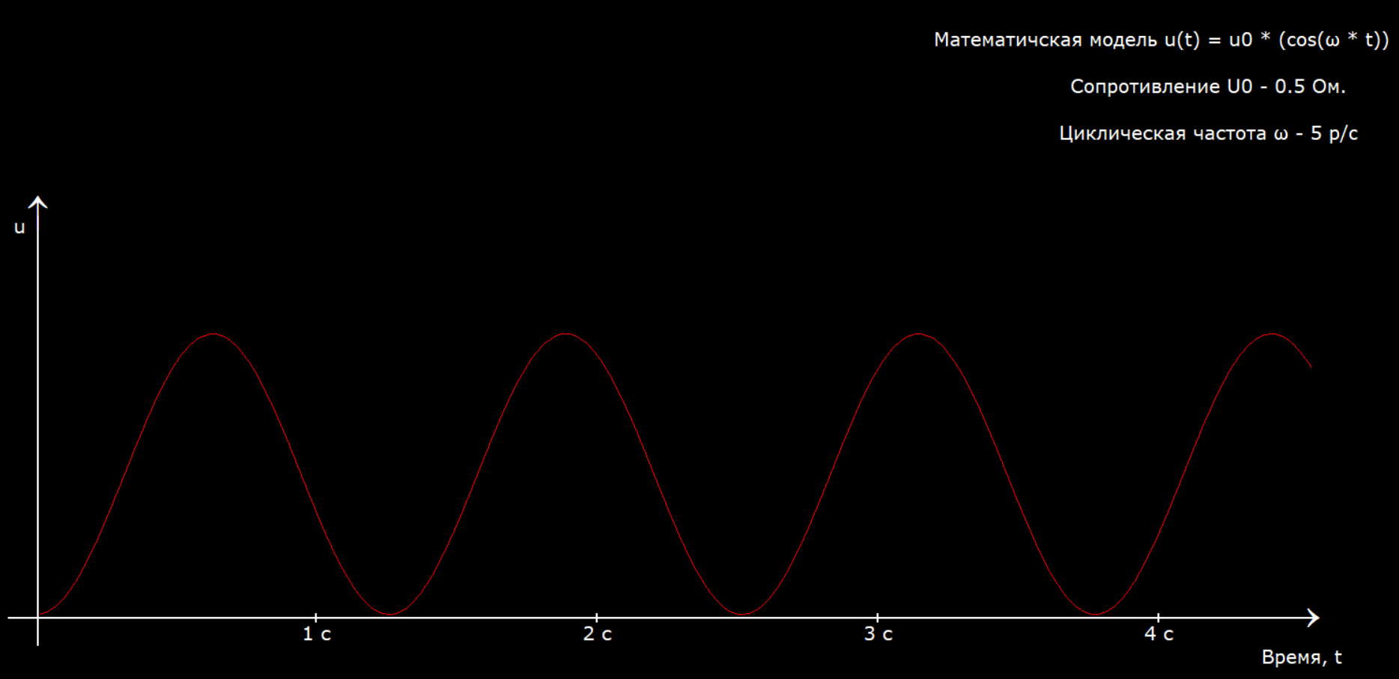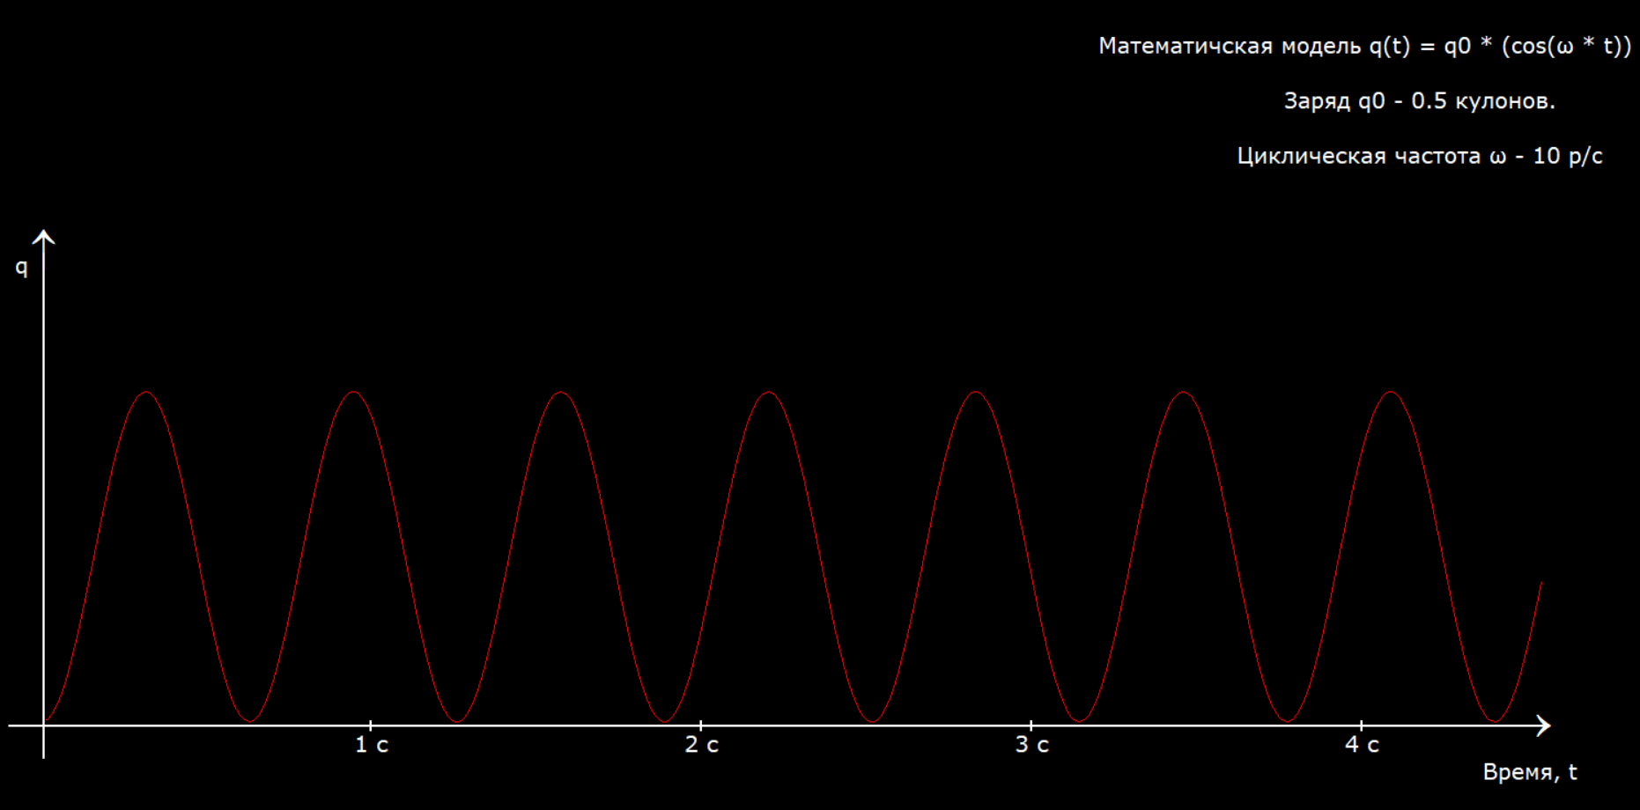
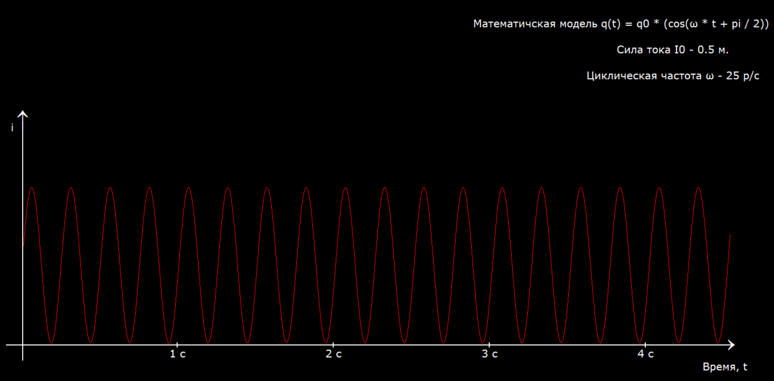

В результате работы я получил несколько графиков , описывающих изменение того или иного параметра в колебательном контуре.
Для каждого примера я брал произвольные значения постоянных и создавал график на их основе.
Все данные вместе с математической моделью вы можете увидеть на изображениях.
После выполненной работы можно сделать вывод о том что колебательные движения в контуре являются цикличными и их график подобен косинсойде.

